ЛЮЛЬКА СПЕЦИАЛЬНАЯ ДЛЯ ПОДЪЕМА ЛЮДЕЙ КРАНОМ

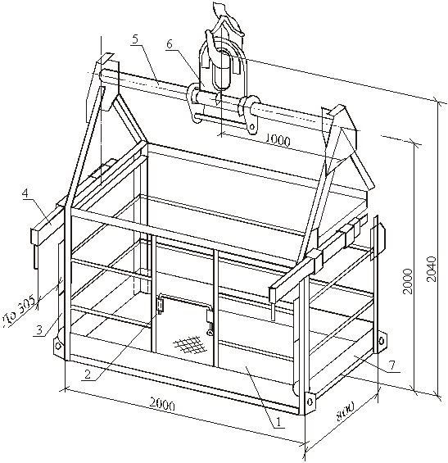
Люлька предназначена для поднятия людей краном при производстве работ в труднодоступных местах.
Люлька состоит из рабочего настила (поз. 1), ограждения (поз. 2), амортизирующего устройства (поз. 3), балки навески на конструкции (поз. 4), траверсы (поз. 5), строповочной скобы (поз. 6), бортового элемента (поз. 7).

